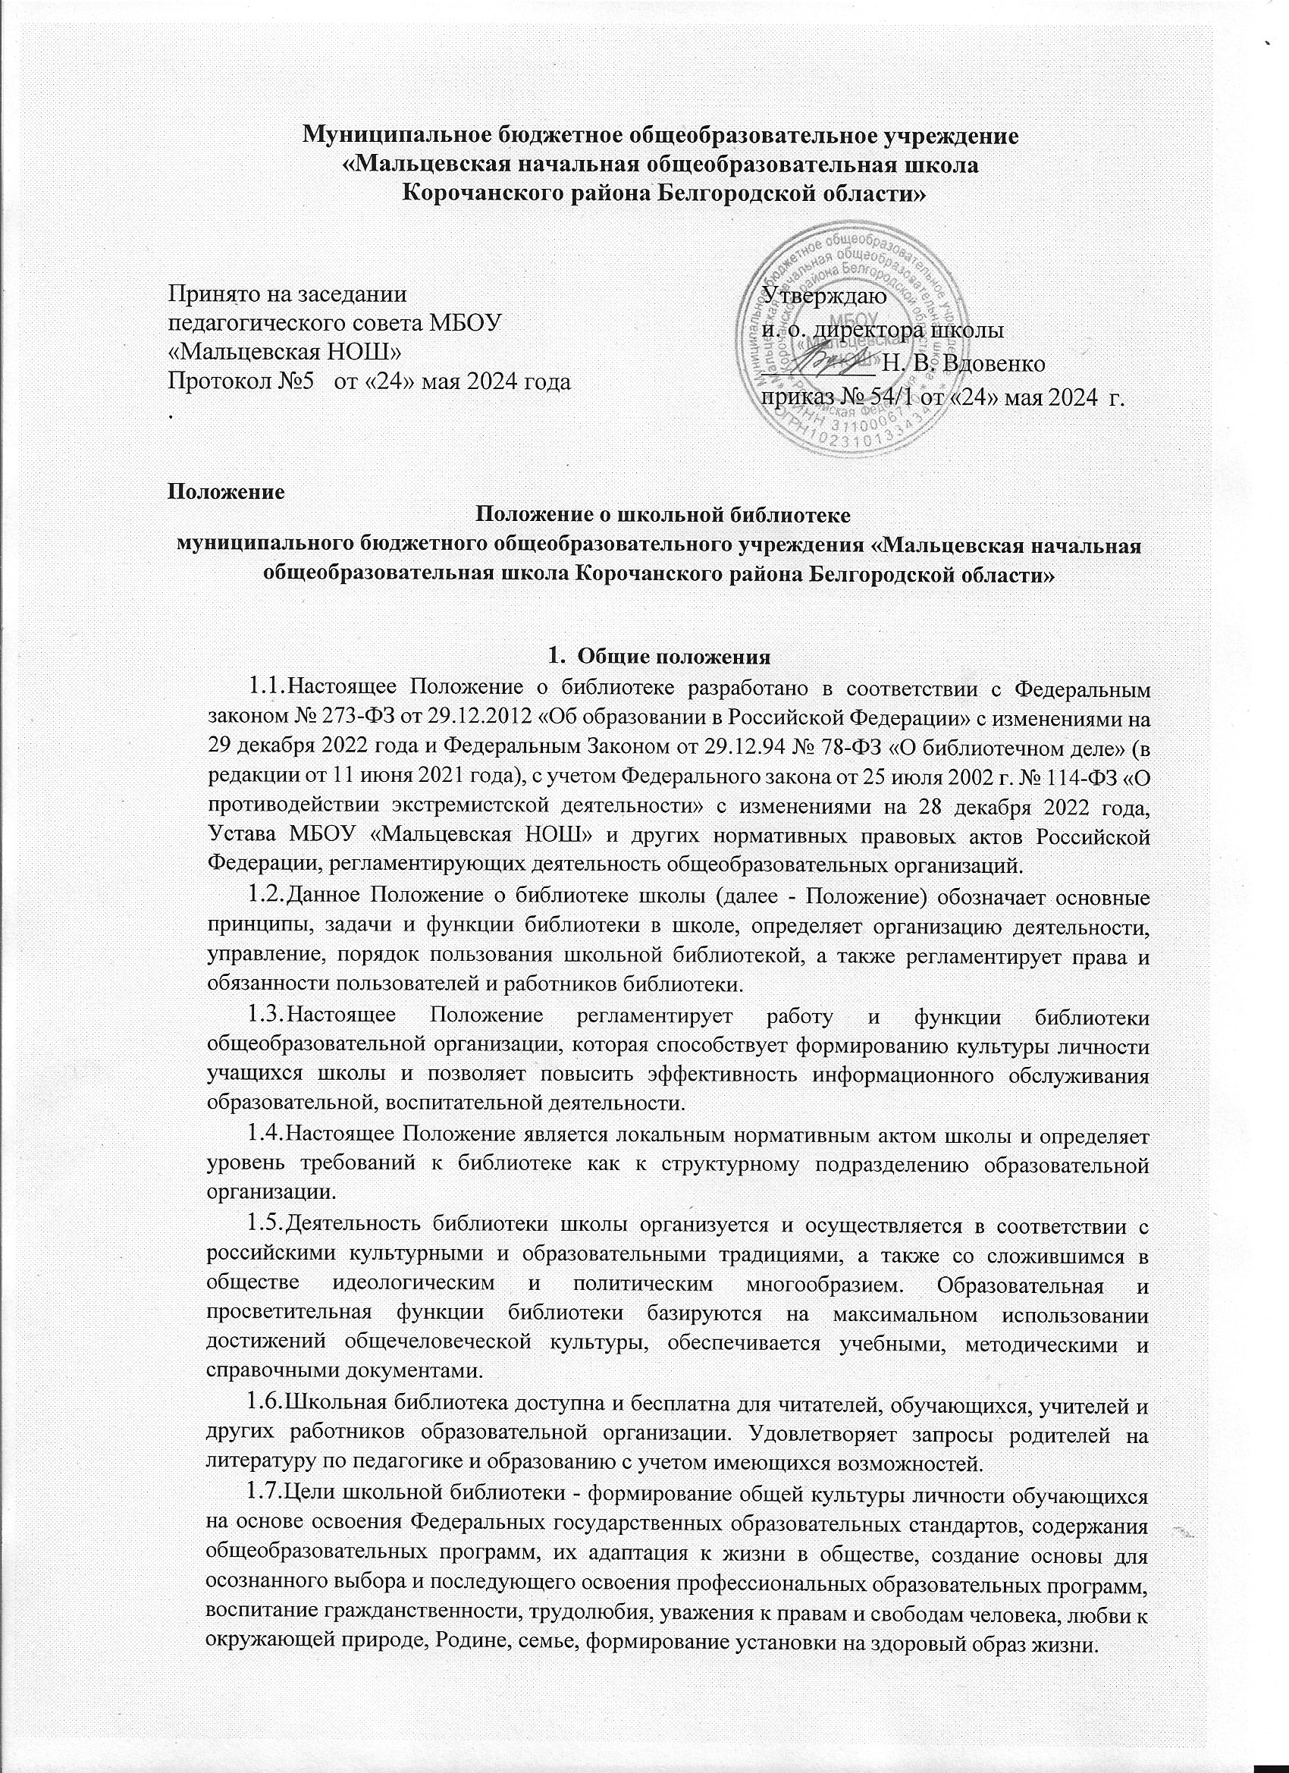

* 1. Библиотека руководствуется в своей деятельности Положением, федеральными законами, указами и распоряжениями Президента Российской Федерации, постановлениями и распоряжениями Правительства Российской Федерации и исполнительных органов субъектов Российской Федерации, решениями органа управления образованием и Уставом образовательной организации.
  2. Организация обслуживания участников образовательной деятельности производится в соответствии с правилами охраны труда и пожарной безопасности, санитарно-гигиеническими

требованиями и нормами.

1. **Принципы деятельности школьной библиотеки**
   1. Деятельность школьной библиотеки основывается на принципах демократии, гуманизма, общедоступности, приоритета общечеловеческих ценностей, гражданственности, свободного развития личности.
   2. В библиотеке запрещается издание и распространение печатных, аудио-, аудиовизуальных и иных материалов, содержащих хотя бы один из признаков, предусмотренных частью первой статьи 1 Федерального закона от 25 июля 2002 г. № 114-ФЗ «О противодействии экстремистской деятельности» (с изменениями на 28 декабря 2022 года).
   3. В соответствии со ст. 13 Федерального закона № 114-ФЗ к таким материалам

относятся:

* материалы, призывающие к осуществлению экстремистской деятельности либо обосновывающих или оправдывающих необходимость осуществления такой деятельности;
* публикации, обосновывающие или оправдывающие национальное и (или) расовое превосходство либо оправдывающие практику совершения военных или иных преступлений, направленных на полное или частичное уничтожение какой-либо этнической, социальной, расовой, национальной или религиозной группы;
* официальные материалы запрещенных экстремистских организаций;
* материалы, авторами которых являются лица, осужденные в соответствии с международно­правовыми актами за преступления против мира и человечества и содержащие признаки, предусмотренные частью первой статьи 1 настоящего Федерального закона;
* любые иные, в том числе анонимные, материалы, содержащие признаки, предусмотренные частью первой статьи 1 настоящего Федерального закона.
  1. В помещении библиотеки размещается Федеральный список экстремистской литературы, утвержденный федеральным органом исполнительной власти, запрещенной к распространению на территории Российской Федерации.
  2. Актуализировать федеральные списки экстремистских материалов, проводить сверку библиотечного фонда и поступающей литературы с федеральным списком экстремистским материалов, по итогам проведенных сверок оформлять соответствующий акт.
  3. Проводить сверку поступающей в образовательное учреждение литературы с Федеральным списком экстремистских материалов. Не приобретать, не заказывать, не принимать в дар на хранения и распространения литературы и цифровых носителей, содержащихся в Федеральном списке экстремистских материалов. Ежемесячно проводить обновление списка Экстремистских материалов, сверяя с сайтом Министерства юстиции РФ (http://www.minjust.ru/nko/fedspisok), хранить список в бумажном виде в отдельной папке в библиотеке образовательного учреждения.

1. **Задачи библиотеки**
   1. Обеспечение образовательной, воспитательной деятельности и самообразования учащихся и педагогов образовательной организации.
   2. Обеспечение участникам образовательной деятельности — обучающимся, педагогам, родителям (законным представителям) учащихся — доступа к информации, знаниям, идеям, культурным ценностям посредством использования библиотечно-информационных ресурсов на различных носителях:

* бумажном (книжный фонд, фонд периодических изданий);
* цифровом (DVD -диски, флэш-накопители);
* посредством информационно-коммуникационной сети Интернет.
  1. Формирование у читателей навыков независимого библиотечного пользователя - обучение пользованию книгой, обучение поиску, отбору и критической оценке информации.
  2. Воспитание культурного и гражданского самосознания, помощь в социализации обучающегося, развитии его творческого потенциала.
  3. Совершенствование предоставляемых библиотекой услуг на основе внедрения новых информационных технологий и компьютеризации библиотечно-информационных процессов, формирование комфортной библиотечной среды.
  4. Бесплатное предоставление школьникам в пользование на время получения образования учебников и учебных пособий из библиотечного фонда.

1. **Основные функции библиотеки**

Для реализации основных задач школьная библиотека:

* 1. Осуществляет основные функции библиотеки - образовательная, информационная, культурная.
  2. Формирует фонд библиотечно-информационных ресурсов образовательной организации:
* комплектует универсальный фонд учебными, художественными, научными, справочными, педагогическими и научно-популярными документами на традиционных и нетрадиционных носителях информации, учитывая Федеральный список экстремистской литературы, запрещенной к распространению на территории Российской Федерации, утвержденный Федеральным органом исполнительной власти;
* пополняет фонд информационными ресурсами сети Интернет, базами и банками данных

других учреждений и организаций;

* осуществляет размещение, организацию и сохранность документов.
  1. Создает информационную продукцию:
* организует и ведет справочно-библиографический аппарат: каталоги (алфавитный, систематический), картотеки (систематическую картотеку статей, тематические картотеки), электронный каталог, базы данных образовательной организации;
* разрабатывает рекомендательные библиографические пособия (списки, обзоры, указатели и т.п.); - обеспечивает информирование пользователей об информационной продукции.
  1. Осуществляет дифференцированное библиотечно-информационное обслуживание обучающихся:
* обслуживание читателей на абонементе, в читальном зале;
* предоставляет информационные ресурсы на различных носителях на основе изучения их интересов и информационных потребностей;
* создает условия для реализации самостоятельности в обучении, познавательной, творческой деятельности с опорой на коммуникацию;
* организует обучение навыкам независимого библиотечного пользователя и потребителя информации, содействует интеграции комплекса знаний, умений и навыков работы с книгой и информацией;
* оказывает информационную поддержку в решении задач, возникающих в процессе их учебной, самообразовательной и досуговой деятельности;
* организует массовые мероприятия, ориентированные на развитие общей, и читательской культуры личности, содействует развитию критического мышления.
  1. Осуществляет дифференцированное библиотечно-информационное обслуживание педагогических работников:
* выявляет информационные потребности и удовлетворяет запросы, связанные с обучением, воспитанием и здоровьем детей;
* способствует проведению занятий по формированию информационной культуры.
  1. Осуществляет дифференцированное библиотечно-информационное обслуживание родителей (законных представителей) обучающихся:
* удовлетворяет запросы пользователей и информирует о новых поступлениях в библиотеку;
* консультирует по вопросам учебных изданий обучающихся школы.
  1. Осуществляет ведение необходимой документации по учету библиотечного фонда и обслуживанию читателей в соответствии с установленным порядком.
  2. Проводит популяризацию литературы с помощью индивидуальных, групповых и массовых форм работы (бесед, выставок, библиографических обзоров, обсуждений книг, читательских конференций, литературных вечеров, викторин и др.).
  3. Проводит изучение состояния читательского спроса (степени его удовлетворения) с целью формирования оптимального состава библиотечного фонда.
  4. Систематически информирует читателей о деятельности школьной библиотеки.
  5. Формирует библиотечный актив, привлекает читателей к участию в работе совещательного органа - библиотечного совета и актива читателей.
  6. Обеспечивает требуемый режим хранения и сохранности библиотечного фонда, согласно которому хранение учебников осуществляется в отдельном помещении.
  7. Организует работу по сохранности библиотечного фонда образовательной организации.
  8. Проводит проверки справочно-библиографического аппарата фонда на наличие экстремистских материалов.

1. **Организация деятельности библиотеки**
   1. Библиотечно-информационное обслуживание осуществляется на основе библиотечно­информационных ресурсов в соответствии с Федеральными государственными образовательными стандартами, учебным и воспитательным планами школы, программами, проектами и планом работы школьной библиотеки.
   2. Общеобразовательная организация создает условия для сохранности аппаратуры, оборудования и имущества школьной библиотеки.
   3. Ответственность за систематичность и качество комплектования основного фонда

библиотеки, комплектование учебного фонда в соответствии с федеральными перечнями учебников и учебно-методических изданий, создание необходимых условий для деятельности библиотеки несет директор школы в соответствии с Уставом образовательной организации.

* 1. Режим работы библиотеки определяется директором школы в соответствии с правилами внутреннего распорядка МБОУ «Мальцевская НОШ».
  2. При определении режима работы библиотеки предусматривается выделение:
* двух часов рабочего времени ежедневно на выполнение внутри библиотечной работы;
* одного раза в месяц — санитарного дня, в который обслуживание пользователей не производится.

1. **Организация, управление и штаты**
   1. Общее руководство библиотекой и контроль за её деятельностью осуществляет директор школы, который утверждает нормы и технологические документы, планы и отчеты о работе библиотеки. Директор несет ответственность за все стороны деятельности библиотеки, в первую очередь, за комплектование и сохранность ее фонда, а также за создание комфортной информационной среды для читателей.
   2. Руководство библиотекой осуществляет заведующий библиотекой, который несет ответственность в пределах своей компетенции перед директором школы, обучающимися, их родителями (законными представителями) за организацию и результаты деятельности библиотеки в соответствии с функциональными обязанностями, предусмотренными квалификационными требованиями, трудовым договором и Уставом общеобразовательной организации.
   3. Заведующий библиотекой назначается директором образовательной организации, является членом педагогического коллектива и входит в состав педагогического совета школы.
   4. Заведующий библиотекой отвечает за организацию работы библиотеки и результаты ее деятельности, составляет годовые планы и отчет о работе, которые обсуждаются на Педагогическом совете и утверждаются директором. Годовой план работы библиотеки является частью общего годового плана образовательной организации.
   5. На работу в библиотеку школы принимаются лица, имеющие необходимую профессиональную подготовку, соответствующую требованиям квалификационной характеристики по должности и полученной специальности, подтвержденную документами об образовании и (или) квалификации.
   6. График работы школьной библиотеки устанавливается в соответствии с расписанием работы образовательной организации.
   7. Штат библиотеки и размеры оплаты труда, включая доплаты и надбавки к должностным окладам, устанавливаются в соответствии с действующими нормативными правовыми документами с учетом объемов и сложности работ.
   8. Трудовые отношения работников библиотеки регулируются трудовым договором, условия которого не должны противоречить трудовому законодательству Российской Федерации.
   9. Заведующий библиотекой должен строго соблюдать настоящее Положение, правила и требования охраны труда и пожарной безопасности в помещении библиотеки и в образовательной организации.
2. **Права, обязанности** **и ответственность заведующего библиотекой**
   1. Заведующий библиотекой имеет право:

* самостоятельно выбирать формы, средства и методы библиотечно-информационного обслуживания образовательной и воспитательной деятельности в соответствии с целями и задачами, указанными в настоящем Положении и Уставе образовательной организации;
* проводить в установленном порядке занятия, уроки и кружки библиотечно - ­библиографических знаний и информационной культуры;
* определять источники комплектования информационных ресурсов;
* изымать и реализовывать документы из фондов в соответствии с инструкцией по учету библиотечного фонда;
* определять в соответствии с правилами пользования библиотекой, утвержденными директором школы, и по согласованию с родительским комитетом виды и размеры компенсации ущерба, нанесенного пользователями библиотеки;
* взыскивать в соответствии с действующим законодательством компенсацию ущерба,

нанесенного пользователями библиотеки, за несовершеннолетних пользователей ответственность несут законные представители;

* вносить предложения директору школы по совершенствованию оплаты труда;
* участвовать в управлении образовательной организацией в порядке, определяемом Уставом;
* быть представленными к различным формам поощрения, наградам и знакам отличия, предусмотренным для работников образования и культуры;
* участвовать в соответствии с законодательством Российской Федерации в работе библиотечных ассоциаций или союзов.
  1. Заведующий библиотекой обязан:
* обеспечить пользователям возможность работы с информационными ресурсами библиотеки;
* информировать пользователей о видах предоставляемых библиотекой услуг;
* формировать фонды в соответствии с утвержденными федеральными перечнями учебных изданий, образовательными программами общеобразовательной организации, интересами, потребностями и запросами всех категорий пользователей;
* совершенствовать информационно-библиографическое и библиотечное обслуживание пользователей;
* обеспечивать сохранность использования носителей информации, их систематизацию, размещение и хранение;
* обеспечивать режим работы в соответствии с потребностями пользователей и работой школы;
* вести документацию библиотеки и отчитываться в установленном порядке перед директором общеобразовательной организации.
  1. Заведующий библиотекой несет ответственность:
* за соблюдение трудовых отношений, регламентируемых законодательством о труде, Правилами внутреннего трудового распорядка в школе, трудовым договором;
* за выполнение функций, предусмотренных настоящим Положением;
* за сохранность библиотечных фондов в порядке, предусмотренном действующим законодательством Российской Федерации.

1. **Права и обязанности пользователей библиотеки**
   1. Пользователи школьной библиотеки имеют право:

* получать полную информацию о составе библиотечного фонда, информационных ресурсах и предоставляемых библиотекой школы услугах;
* пользоваться справочно-библиографическим аппаратом библиотеки;
* получать консультационную помощь в поиске и выборе источников информации;
* получать во временное пользование на абонементе и в читальном зале печатные издания, аудиовизуальные документы и другие источники информации;
* продлевать срок пользования документами и литературой;
* участвовать в мероприятиях, проводимых школьной библиотекой;
* обращаться для разрешения конфликтной ситуации к директору школы.
  1. Пользователи школьной библиотеки обязаны:
* соблюдать правила пользования библиотекой;
* бережно относиться к произведениям печати (не вырывать, не загибать страниц, не делать в книгах подчеркиваний, пометок), иным документам на различных носителях, оборудованию, инвентарю;
* пользоваться ценными и справочными документами и литературой только в помещении библиотеки школы;
* убедиться при получении книг в отсутствии дефектов, а при обнаружении проинформировать об этом работника библиотеки. Ответственность за обнаруженные дефекты в сдаваемых книгах несет последний пользователь;
* расписываться в читательском формуляре за каждую полученную книгу (исключение: обучающиеся 1-2 классов);
* возвращать книги в библиотеку в установленные сроки;
* заменять документы библиотеки в случае их утраты или порчи им равноценными;

полностью рассчитаться с библиотекой по истечении срока обучения или работы в образовательной организации.

1. **Порядок пользования школьной библиотекой**
   1. Запись обучающихся и педагогических работников школы в библиотеку производится в индивидуальном порядке, а родителей (законных представителей) обучающихся — по паспорту.
   2. Перерегистрация пользователей библиотеки производится ежегодно.
   3. Документом, подтверждающим право пользования библиотекой, является читательский формуляр.
   4. Читательский формуляр фиксирует дату выдачи пользователю документов из фонда библиотеки и их возвращения в библиотеку.
   5. Пользователи библиотеки имеют право получить на дом из многотомных изданий не более пяти документов одновременно.
   6. Максимальные сроки пользования документами:

* учебники, учебные пособия - учебный год;
* научно-популярная, познавательная, художественная литература - 15 дней;
* периодические издания, издания повышенного спроса - 10 дней;

Пользователи могут продлить срок пользования документами, если на них отсутствует спрос со стороны других пользователей.

* 1. Пользование энциклопедиями, словарями, справочниками и изданиями, которые имеются в единственном экземпляре, осуществляется в читальном зале.

1. **Заключительные положения**
   1. Настоящее Положение о школьной библиотеке является локальным нормативным актом, принимается на Педагогическом совете школы и утверждается (либо вводится в действие) приказом директора образовательной организации.
   2. Все изменения и дополнения, вносимые в настоящее Положение, оформляются в письменной форме в соответствии действующим законодательством Российской Федерации.
   3. Изменения и дополнения к Положению принимаются в порядке, предусмотренном п.10.1, настоящего Положения.
   4. После принятия Положения (или изменений и дополнений отдельных пунктов и разделов) в новой редакции предыдущая редакция автоматически утрачивает силу.